河南工业大学实验报告
课 程 | 高级Java开发技术 | 实验名称 | 4：Java网络通信编程
专业班级 | 计科xxxxxxx | 院 系 | 信息科学与工程学院
姓 名 | xxxxxxx | 学 号 | xxxxxxxxxxxxxx
指导老师 | xxxxxxx | 日 期 | 2019.11.16
- 实验目的
使用Socket API设计和实现一个网络通信程序，以理解网络协议的通信原理和方法，掌握网络通信程序的设计方法。
- 实验要求
1）与前面实验成果整合，进一步完善系统功能。
创建服务器端程序，完成订购客户端程序的客户登录、客户注册、产品浏览、下单等功能的相应服务端代码（供订购客户端调用），在服务器端代码直接通过JDBC访问数据库，而客户端不能直接访问数据库。服务器端程序启动后，等待客户端的连接请求并建立通信。
- 相关操作：创建客户端Socket；创建服务器端Socket；设计数据传输方法。
- 协议：使用TCP协议。
- 严禁抄袭，否则作废！
- 实验过程及结果
任务一：结合多线程和网络通信知识，搭建可支持并发的订单处理模块。
- 补充说明：无。
- 代码（含适量的注释）
package internet;

import java.io.BufferedReader;
import java.io.IOException;
import java.io.InputStreamReader;
import java.io.PrintStream;
import java.net.Socket;

/*
* 项目名: Exp
* 文件名: Client
* 创建者: cos
* 创建时间:2021/12/19 19:19
* 描述: 客户端类
*/
public class Client extends Thread{
public static void main(String[] args) {
try {
System.out.println("客户端启动");
Socket socket = new Socket("127.0.0.1",20000);

System.out.println("向服务端发送信息：购买1桶水");
PrintStream pStream = new PrintStream(socket.getOutputStream());
pStream.println("购买1桶水");
pStream.flush();

System.out.println("等待接收服务端消息ing...");
BufferedReader br =new BufferedReader(new InputStreamReader(socket.getInputStream()));
String msg = br.readLine();
System.out.println("来自服务器的数据："+msg);

pStream.close();
br.close();
socket.close();
} catch (Exception e) {
e.printStackTrace();
}
}
}
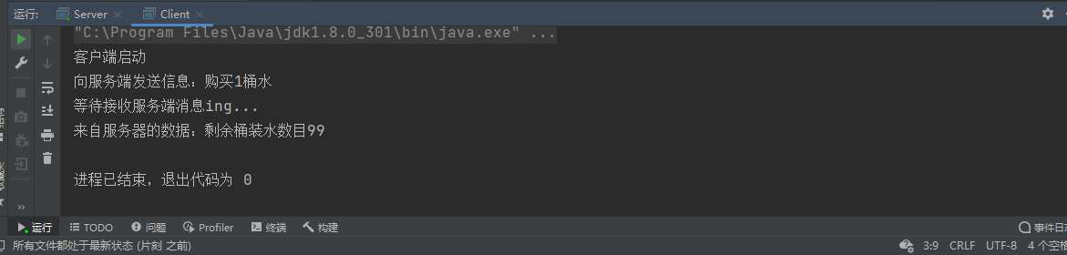
任务二：订购客户端程序启动时先保证能够连接服务器成功（服务器先启动），然后后续的所有数据访问操作都通过网络通信完成。
- 补充说明：在客户端将服务器的IP地址和监听端口号放在配置文件中（文件类型不限）。
- 代码（含适量的注释）和运行结果截图
package internet;
import java.io.BufferedReader;
import java.io.InputStreamReader;
import java.io.PrintStream;
import java.net.ServerSocket;
import java.net.Socket;
/*
* 项目名: Exp
* 文件名: Server
* 创建者: cos
* 创建时间:2021/12/19 19:21
* 描述: 服务器端类
*/
public class Server extends Thread{
private int port;
ServerSocket serverSocket;
int num = 100;
public Server(){
try {
port = 20000;
serverSocket =new ServerSocket(20000);
this.start();
System.out.println("服务器启动成功，现有"+num+"桶水");
}catch (Exception e) {
System.out.println("服务器启动失败");
e.printStackTrace();
}
}
public void run() {
while(this.isAlive()) {
try {
Socket socket = serverSocket.accept();
BufferedReader br = new BufferedReader(new InputStreamReader(socket.getInputStream()));
String lineString = br.readLine();
System.out.println("接收了来自客户端的消息:" + lineString);
System.out.println("向客户端发送消息：剩余桶装水数目" + --num);
PrintStream pStream = new PrintStream(socket.getOutputStream());
pStream.println("剩余桶装水数目" + num);
pStream.flush();
System.out.println("发送成功！");
br.close();
pStream.close();
socket.close();
} catch (Exception e) {
e.printStackTrace();
}
}
}
public static void main(String[] args) {
Server server = new Server();
}
}

启动成功
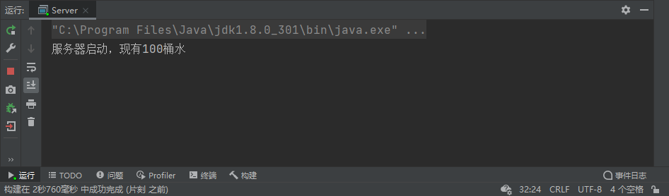

运行客户端之后
